Salonta og Szabo Miklos Memorial competition i Romania.
2 fly-hungrige modellflygere, Dag Larsen og Vegar Nereng tok turen til Romania for å delta i
to world-cupèr 7 og 8 mai. Det var meldt bra vær, så vi gledet oss til å møte igjen hele
«den europeiske familien» i friflukt. Vi reiste med Norwegian og tok ut leiebil i Budapest, og kjørte
en 30 mil sørøstover til Romania, nærmere bestemt Salonta, med overnatting hos Dag sitt stam-hotell «Slavia hotell og restaurant», der ble vi godt oppvartet.
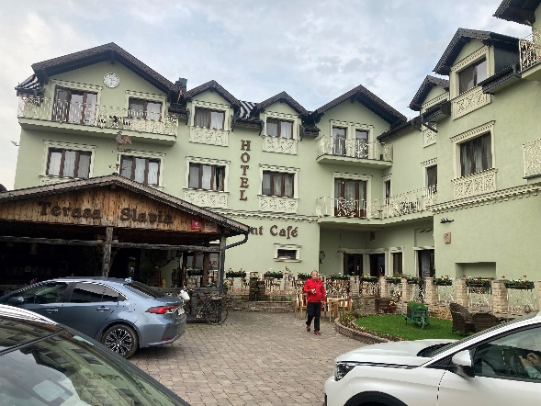 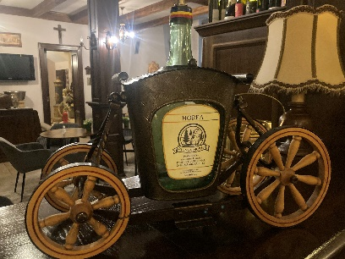
Vi var svært spent på arrangementet, da vi så at 180 var påmeldt. Vi har hatt litt forskjellige opplevelser akkurat med gjennomføringen. 7 flygere på hver pole, og 75-90 minutters runder.
Vi gjennomførte den Norske modellen for start-rekkefølge, der alle syv måtte trekke sin start posisjon, for deretter å rykke opp en plass for hver omgang.
(nr1- rykket ned til syv, og så oppover igjen)
Dett må jeg si fungerte meget godt, og alle var innstilt på å være klar på startstrek når forrige
flyger hadde landet. Dette sammen med et fantastisk fly felt gjorde denne weekend til paradis på jord.
Vi startet optimistisk, men dessverre for Dag, misset han allerede i første omgang, da termikk indikasjonen slo ut feil. Jeg kom greit gjennom de innledende rundene og var klar for finale.
Der var vi 26 som skulle kjempe i en 8 min.max- runde. Tre greide kravet og fløy siste finale
på søndag morgen, mens min plassering ble en hederlig 15.plass.
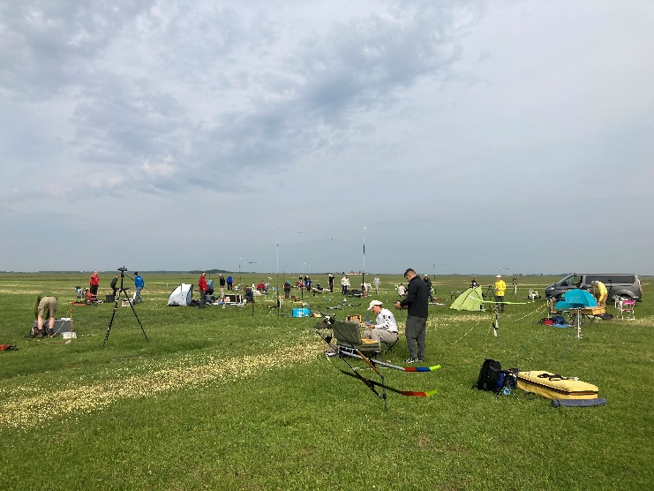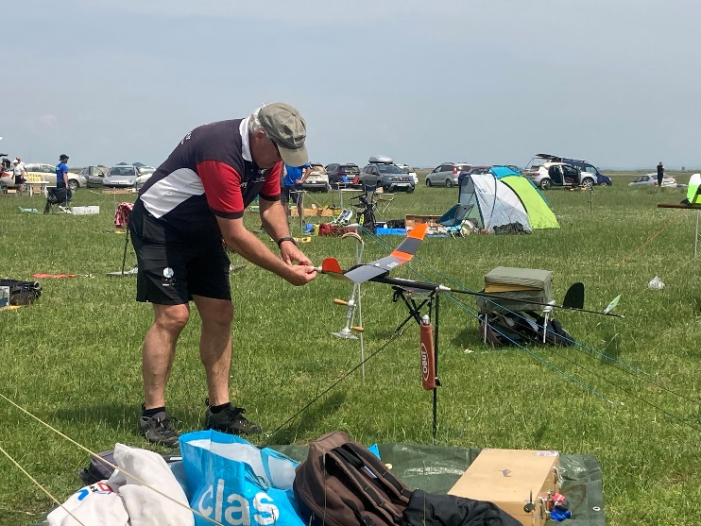
Neste dag startet neste konkurranse kl 11:00 lokal tid, litt sent på dag tenkte vi da 5 runder +
flyoff skulle gjennomføres før mørkets frembrudd.
Vi kom greit i gang, med nye samarbeids partnere som fikk en kjapp forklaring på start rekkefølge.
Det var tidvis litt sløret sol og lite vind, noe som gjorde dette til en vanskelig oppgave til tider.
I 4.runde ble Dag litt for sen på termikk bobla og kom rett inn i synk, og da er ikke maksen mulig å redde.
Jeg fløy stødig gjennom dagen, og hadde noen kjempe bobler til tider, så igjen var jeg klar for finale sammen med 18 stk. Vi skulle nå fly 6 minutter og så 10 minutters omganger.
De fleste greide 6 minutt, så det stod 14 stk. klare for 10.minutter maksen. Denne var det ingen som greide, men vår venn fra Polen Adam Krawiec vant med 7:14 gratulerer. Jeg greide en grei 10.plass,
og var fornøyd med finaleplass i disse to stevnene.
Det ble mørkt innen premiene ble delt ut, men arrangørene skal i år få ros for godt gjennomførte
stevner.
Så ble det en bedre middag på hotellet, før vi pakket utstyret klart til tidlig avreise neste morgen.
Alt fungerte bra, så stor takk til reiseleder Dag.
Ref: Vegar Nereng.

